**مقدمه**

امروزه با توجه به افزایش جمعیت و پیشرفت تکنولوژی ، همچنین توسعه روز افزون اقتصاد در جهان تقاضای انرژی روز‌به‌روز در حال افزایش است،ازطرفی سوخت های فسیلی به عنوان منبع اصلی تامین انرژی دارای مضرات فراوانی از جمله انتشار‌گاز های گلخانه ای و گرم شدن کره زمین میباشند در نتیجه یکی از راهکار های مناسب جهت مقابله با بحران انرژی یافتن منابع انرژی مقرون به صرفه و قابل اعتماد میباشد .

یکی از بهترین انتخاب ها استفاده از انرژی های تجدید پذیر میباشد، انرژی های تجدیدپذیر درواقع انرژی مشتق شده از منابع طبیعی است که با سرعت بیشتری نسبت به مصرف آن ها دوباره جایگزین می شوند. انرژی خورشیدی ،انرژی بادی و... بارزترین نمونه های انرژی های تجدید پذیر میباشند

که باتوجه به پتانسل موجود در هر منطقه استفاده از یکی از انواع انرژی های تجدیدپذیر بر دیگر انواع ارجحیت دارد.

در سال های اخیر استفاده از انرژی خورشیدی و تولید الکتریسیته به وسیله سلول های فتوولتاییک مورد توجه می باشد و با توجه به مزیت های فراوان و دسترس پذیری بالا نسبت به سایر منابع انرژی با سرعت بیشتری در حال توسعه می باشد

در شکل 1-1 نقشه انرژی خورشیدی در جهان نشان داده شده است ، همانطور که در شکل مشخص است است مناطق آمریکای لاتین، کشور های حوزه مدیترانه، خاورمیانه ، شمال آفریقا ،آسیای جنوب شرقی و استرالیا که در منطقه کمربند خورشیدی قرار دارند دارای بیشترین شدت تابش می باشند

همچنین ایران به واسطه حضور در این منطقه دارای پتانسیل مناسب جهت بهره برداری از انرژی خورشیدی می باشد

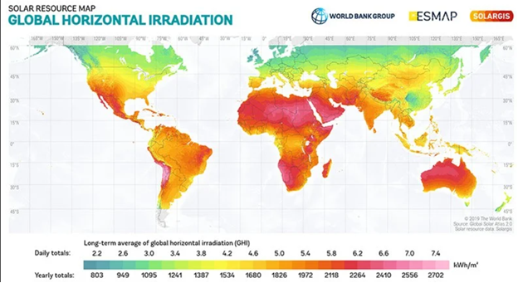

در شکل1-2 نمودار تولید الکتریسیته در 10 سال اخیر نشان داده شده است همانطور که در شکل نشان داده شده است با توجه به افزایش ظرفیت پنل های خورشیدی نصب شده تولید الکتریسیته در ۴ سال اخیر بیش از ۲ برابر شده است .

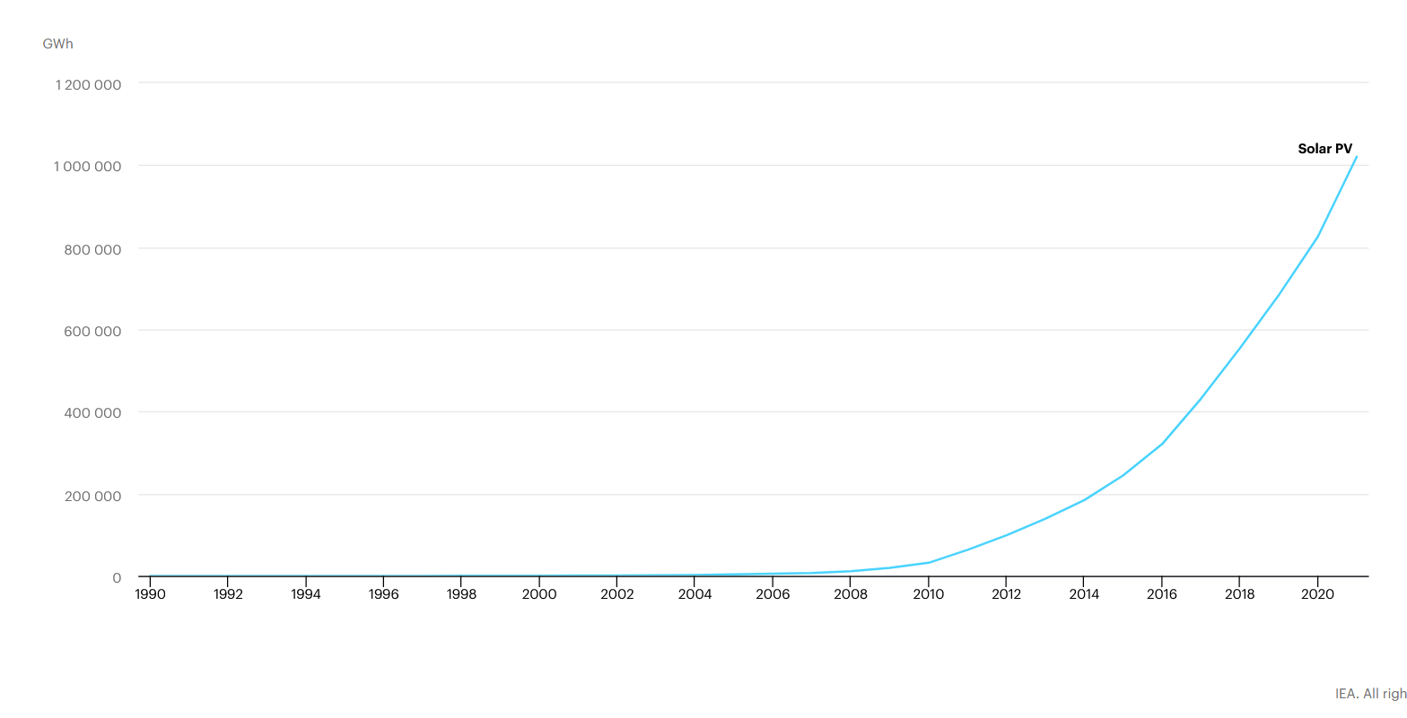

uisهمانطور که در شکل 1-3 نشان داده شده است افزایش تولید برق حاصل از نصب پنل های خورشیدی در ایران نیز قابل توجه می باشد و با شیب قابل توجهی در حال افزایش می باشد .

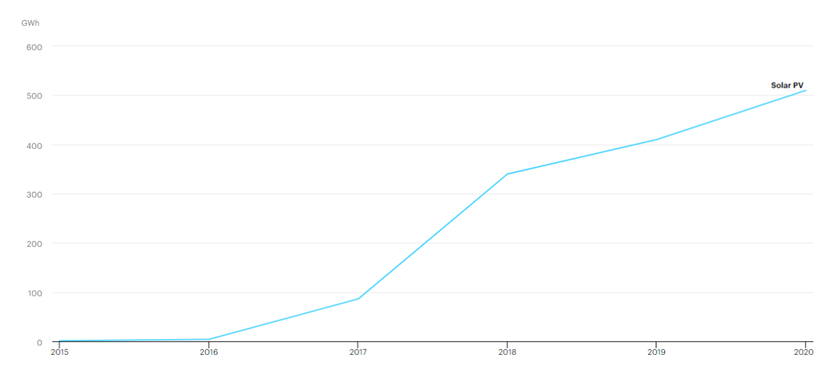

**نحوه تولید الکتریسیته در سلول های خورشیدی**

سلولهای خورشیدی با استفاده از اثر فتوولتاییک الکتریسیته تولید میکنند. اثر فتولتاییک برای اولین بار نزدیک به 200سال قبل در سال 1839توسط الکساندر بکرل شناسایی شد سلولهای با فناوری فتوولتاییک حاوی لایه هایی از یک ماده نیمه رسانا هستند که یکی از مواد نیمهرسانا که در ساخت سلولهای خورشیدی رایج هستند سیلیکون با چهار ظرفیت میباشد. زمانی که نور به شکل فوتون به سلول برخورد میکند به حاملهای بار موجود در سلول انرژی منتقل میکند و انتشار الکترونها به دلیل تماس سیلیکونهای نوع p با سیلیکونهای نوع nسبب تشکیل پیوند p-nمیشود و قسمتهای دارای بار مثبت و منفی توسط میدان الکتریکی موجود جداسازی میشوند زمانی که یکبار خارجی برمدار اعمال میشود سبب استخراج الکتریسیته میشود .

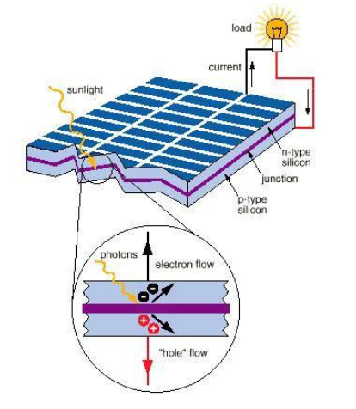

**انواع فناوری سلول های خورشیدی**

به طورکلی فناوری سلولهای خورشیدی را میتوان به سه نسل تقسیم کرد. نسل اول سلولهای خورشیدی سیلیکونی میباشند که درواقع قدیمیترین فناوری سلولهایخورشیدی هست که به دلیل بازده انرژی بالا از پرکاربردترین سلولها میباشند و شامل دو زیرگروه سلولهای خورشیدی مونوکریستال و پلی کریستال میشوند. سلولهای مونوکریستال گرانترین سلول خورشیدی و دارای بیشترین بازده در حدود 18درصد هست. نسل دوم سلولهای خورشیدی لایه نازک میباشند که شامل سه دسته اصلی سیلیکون آمورف )(a-siو CdTeو CiGsمیشوند از ویژگیهای این نسل نسبت به نسل اول میتوان به ضخامت کم و قیمت مناسبتر و راندمان پایینتر اشاره کرد

نسل سوم درواقع تکنولوژیهای نوظهور میباشند که در حال تحقیق و توسعه هستند بهطورکلی میتوان این نسل را به 4دسته شامل سلولهای خورشیدی مبتنی بر نانو کریستال سلولهای خورشیدی مبتنی بر پلیمر، سلولهای خورشیدی حساس به رنگ، سلولهای خورشیدی متمرکز تقسیم کرد

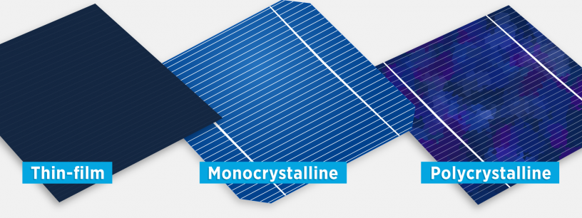

**شرایط تست استاندارد(STC)**

شرایط تست استاندارد یا STC یک پنل خورشیدی فتوولتائیک توسط سازنده به عنوان راهی برای تعریف عملکرد الکتریکی ماژول‌های فتوولتائیک استفاده می‌شود. با توجه به اینکه ماژول‌های فتوولتائیک (PV) سیستم های نیمه‌رسانایی هستند که هنگامی که مستقیماً در معرض نور خورشید قرار می گیرند ،خروجی الکتریکی تولید می‌کنند. در ,واقع پارامتر های الکتریکی خروجی یک پنل که توسط شرکت سازنده اعلام میشود در این شرایط ثابت و استاندارد که میتوان مقایسه مناسبی میان پنل های خورشیدی با یکدیکر انجام داد تا بتوان بهترین انتخاب را انجام داد.

سه شرط تست استاندارد به صورت زیر معرفی میشوند :

اولین شرط شدت تابش 1000 وات بر متر مربع میباشد.

شرط دوم دمای سلول خورشیدی 25 درجه سانتیگراد معرفی میشود.

و شرط سوم جرم هوای 5/1 میباشد.

با توجه به اینکه درشرایط واقعی شدت تابش و دمای محیط متغیر می باشد سبب تغییرات دمای سلول های خورشیدی میشود و در واقع خروجی واقعی پنل های خورشیدی با مقدار اعلام شده توسط شرکت سازنده متفاوت و معمولا کمتر می باشد در نتیجه باید با نزدیک کردن شرایط پنل به شرایط استاندارد به دنبال بهترین خروجی برای پنل باشیم.

از همین حیث یکی از عواملی را که میتوان کنترل و به شرایط تست نزدیک کرد دمای پنل خورشیدی میباشد که میتوان با استفاده از سیستم های خنک کاری باعث کاهش دمای پنل شد.

**خنک کاری سیستم های خورشیدی**

از آنجایی که افزایش دمای سلول خورشیدی میتواند باعث کاهش ولتاژ پنل خورشیدی و در نهایت سبب کاهش توان خروجی پنل ها شود،اهمیت استفاده از سیستم های خنک کاری بیش از پیش مطرح میشود.

سیستم های خنک کاری به صورت های مختلفی دسته بندی میشوند که یکی از مهم ترین دسته بندی ها ، طبقه بندی به صورت سیستم های خنک کاری فعال و غیر فعال و ترکیبی می باشند.



**سیستم های خنک کاری فعال**

سیستم های خنک کاری فعال به سیستم هایی گفته میشود که برای کاهش دمای پنل نیاز به توان الکتریکی دارندِ، در ادامه تعدادی از روش های خنک کاری فعال معرفی میشوند و در نهایت مزیت و معایب این روش ها با یکدیگر مقایسه میشوند.

**خنک سازی به وسیله جریان هوا**

در این نوع از خنک سازی معمولا یک فن وظیفه انتقال حرارت را برعهده دارد تا از این طریق بتوان دمای سلول های خورشیدی را کاهش داد .

مطالعاتی در این زمینه توسط محققین انجام شده است که در ادامه به دو مورد آن اشاره شده است

|  |  |  |  |
| --- | --- | --- | --- |
| **نوع سیال** | **نوع پژوهش** | **توضیحات و نتایج** | **مرجع** |
| هوا | تجربی | در این پژوهش تاثیر خنک کاری پنل به وسیله جریان طبیعی هوا و جریان اجباری بر روی توان الکتریکی بررسی شد و نتایج نشان می دهد توان الکتریکی پنل در جریان اجباری نسبت به جریان طبیعی هوا در حدود 15 درصد بهبود یافت همچنین دمای سلول در حدود 15 درجه سانتیگراد گاهش یافت | Improving the Electrical Parameters of a Photovoltaic Panel by  Means of an Induced or Forced Air Stream |
| هوا | مدلسازی عددی و تجربی | در این مطالعه از ورقه های نازک آلومینیومی در کانال هوا استفاده شه است که منجر به کاهش دمای سظح پنل خورشیدی و بهبود عملکرد آن میشود ، همچنین نتایج آزمایش با داده های مدلسازی شده مطابقت خوبی را نشان میدهند. | 11 |

از مزیت های این روش خنک سازی میتوان به کاهش موثر دمای پنل اشاره کرد اما به طور کلی از معایب این روش میتوان به توان الکتریکی مورد نیاز فن جهت راه اندازی اشاره کرد که در مواقعی ممکن از توان مازاد تولیدی پنل به سبب خنک کاری بیشترباشد .

**خنک کاری به وسیله جریان سیال**

این روش خنک سازی معمولا دارای پمپ می باشد تا به وسیله آن جریان سیال در پشت پنل خورشیدی در حال گردش باشد و از طریق انتقال حرارت از پشت پنل به سیال سبب خنک کاری پنل می شود.تاثیر خنک کاری به عوامل مهمی همچون نوع سیال ودبی جریان و دمای ورودی و همچنین دمای محیط وابسته می باشد.

از سیال های مختلفی برای این شیوه خنک کاری استفاده می شود و محققان انواع مختلفی از سیال را به صورت آزمایشگاهی و مدل سازی عددی مورد تحلیل قرار داده اند. در ادامه به صورت خلاصه تعدادی از این پژوهش ها به همراه نتایج و توضیحات آن ارايه شده است:

|  |  |  |  |
| --- | --- | --- | --- |
| **نوع سیال** | **نوع پژوهش** | **توضیحات و نتایج** | **مرجع** |
| آب | مدلسازی عددی | بررسی اثر ارتفاع لوله،جریان ورودی، دمای ورودی بر عملکرد پنل خورشیدی و دریافتند افزایش دبی به مقدار قابل توجهی سبب کاهش دمای پنل و افزایش عملکرد میشود. | داخل پایان نامه |
| آب | تجربی | در این پژوهش از یک پمپ گریز از مرکز استفاده می شود تا آب را از طریق یک لوله مکش از طریق نازل های پاشش از مخزن به جریان بیاندازد و به وسیله اسپری آب بر روی پنل باعث کاهش دمای پنل و در نتیجه افزایش توان خروجی پنل میشود. | Parameter estimation of solar photovoltaic (PV) cells: A revew |
| نانو سیال | تجربی | در این مطالعه آزمایش هایی برای بررسی عملکرد دو نوع کانال خنک کننده مستقیم و مارپپیچ که محتوی آب و ذرات نانو فلز (بوهمیت-ALOOH) میباشد انجام شد و نتایج نشان داد بالاترین راندمان الکتریکی در حدود 37.67 درصد و برای کانال مارپیچ میباشد که این اتفاق در سرعت جریان 80 میلی لیتر در دقیقه و 1/0 درصد وزنی رخ میدهد. | 9 |
| نانو سیال | تجربی | در این پژوهش برای خنک کاری سیستم خورشیدی از ذرات نانو SiC به صورت 3 درصد وزنی که سبب افزایش 8.2 درصدی چگالی آب شد استفاده شده و پس تحلیل نتایج مشاهده کردند که راندمان الکتریکی این سیستم تا ۲۴درصد افزایش پیدا کرد. | 10 |

**سیستم های خنک کاری غیر فعال**

**استفاده از جریان طبیعی هوا**

این روش به عنوان یکی از ابتدایی ترین روش های خنک کاری پنل های خورشیدی میباشد.

یکی از ابزارهای موزد استفاده هیت سینک های الومینیومی میباشند تا از این طریق انتقال حرارت پشت پنل با هوای اطراف افزایش یابد و دمای پنل کاهش یابد.

از مزیت های این روش میتوان به هزینه اولیه پایین اشاره کرد همچنین در این روش جهت خنک کاری پنل نیاز به توان الکتریکی نمیباشد از طرفی یکی از مشکلات این روش قدرت کم خنک کنندگی پنل در مقایسه با سایر روش ها می باشد

|  |  |  |  |
| --- | --- | --- | --- |
| **شیوه خنک کاری** | **نوع پژوهش** | **توضیحات و نتایج** | **مرجع** |
| هیت سینک | تجربی | در این تحقیق از یک هیت سینک به شکل یک صفحه آلومینیومی با پره های سوراخ دار متصل به پشت پانل ها استفاده شد. آنالیزها تأثیرهیت سینک‌های حرارتی را بر انتقال حرارت بین پانل PV و هوای محیط در گردش بررسی کردندو نتایج کاهش قابل توجهی در دمای عملیاتی ماژول PV و افزایش راندمان الکتریکی را نشان می دهد. کاهش دما باعث شد تا ولتاژ 10% افزایش یابد. | 14 |

**غوطه ور کردن پنل در مایع**

این روش نیز یکی از روش های ابتدایی برای خنک کاری پنل های خورشیدی میباشد که تاثیر نسبتا خوبی بر پنل های خورشیدی دارد اما باتوجه اینکه پنل به طور دايم در مجاورت با آب میباشد در بلند مدت ممکن است سبب کوتاه شدن عمر پنل و مشکلاتی از این دست شود.

|  |  |  |  |
| --- | --- | --- | --- |
| **شیوه خنک کاری** | **نوع پژوهش** | **توضیحات و نتایج** | **مرجع** |
| غوطه‌وری در آب | تجربی | در این مطالعه پارامتر های فنی پنل خورشیدی که در آب غوطه ور شده است مورد بررسی قرار گکرفته است نتایج نشان میدهد برای پنلی که در عمق یک سانتیمتری آب قرار دارد راندمان پنل در حدود 17.8 درصد افزایش میابد و دمای پنل در حدود 39درجه سانتیگراد کنترل میشود. | 16 |

**استفاده از مواد تغییر فازدهنده**

یکی از شیوه های خنک کاری غیر فعال استفاده از مواد تغییر فازدهنده به عنوان خنک کننده و مانع از افزایش دمای ماده تغییر فازدهنده میباشد

این مواد به دلیل گرمای نهان تا زمانی که اخرین مولکول از ماده تغییر فازدهنده ذوب شود دمای

این مواد تغییر نمیکند تا زمانی همه ذوب شوند.

این مواد دارای انواع مختلفی از طیف دمای ذوب میباشند و با توجه به دمای کاری میتوان ماده تغییر فازدهنده مناسب را پیدا کرد و با توجه به شرایط موجود میتوان ضخامت مورد نیاز را تعیین کرد .

ذخیره سازی انرژی حرارتی را میتوان به دودسته ذخیره سازی محسوس و ذخیرهسازی گرمای نهان تقسیم کرد که مواد تغییرفازدهنده انرژی گرمایی را به هر دو شکل ذخیره میکنند.][17 فرایند ذخیرهسازی انرژی در این مواد حین تغییر فاز اتفاق میافتد. این مواد زمانی که تغییر فاز جامد به مایع و مایع به جامد اتفاق میافتد، به ترتیب انرژی حرارتی را جذب کرده و به محیط بازمیگردانند. از ویژگیهای PCMها1میتوان به پتانسیل حفظ انرژی گرمای نهان بدون هیچ تغییری حتی پس از هزاران چرخه تغییر فاز اشاره کرد.][18

فرایند ذخیره سازی انرژی در یک ماده نغییرفازدهنده به این صورت است که PCMجامد، انرژی حرارتی را جذب میکند تا به نقطه ذوب خود برسد و سپس شروع به تغییر حالت از جامد به مایع میکند. در این مرحله یکی از مهمترین ویژگیهای PCMها این است که فاز خود را در یک محدوده دمایی مشخص تغییر میدهند و دمای خود را در طول فرایند تغییر فاز حفظ میکنند،پسازاین باوجوداینکه انرژی حرارتی همچنان در حال افزایش است، اما این مواد در برابرافزایش دما به دلیل تغییر فاز مقاومت میکنند و درنتیجه PCMها مقادیر زیادی گرما را جذب و ذخیره میکنند و درنهایت پس از ذوب و تغییر فاز تمام ماده شروع به افزایش دما میکنند. .][19

**انواع مواد تغییر فاز دهنده**

به طورکلی مواد تغییر فاز دهنده به سه دسته ارگانیک ، غیر ارگانیک و ترکیبی تقسیم میشوند][20] در ادامه بررسی مختصری از هرکدام ازین گروهها آورده شده است.

**مواد تغییر فاز دهنده ارگانیک**.

مواد تغییر فاز دهنده ارگانیک به دو گروه مواد پارافینی و غیر پارافینی تقسیم میشوند.

پارافینها به دلیل اینکه دربرگیرنده طیف وسیعی از دماهای ذوب میباشند از بهترین گزینه‌ها جهت ذخیره‌سازی انرژی هستند، از دیگر ویژگیهای پارافینها میتوان به ذوب همگن و پایداری و غیر خورندگی و همچنین قیمت مناسب اشاره کرد اما از معایب این مواد میتوان به هدایت حرارتی پایین و اشتعالپذیری اشاره کرد. [21]

**مواد تغییر فاز دهنده غیر ارگانیک**

این مواد به دو گروه هیدرات نمک و ترکیبات فلزی تقسیم میشوند.

هیدراتهای نمک ،گروه مهمی در مواد تغییر فاز دهنده میباشند که دارای ویژگیهایی از قبیل گرمای نهان بالا در واحد حجم و هدایت حرارتی نسبتاً بالا و ذوب همگن میباشند.][22ترکیبات فلزی نیز دارای هدایت حرارتی بالا و گرمای نهان بالا در واحد حجم میباشند اما به دلیل وزن زیاد کاربرد کمتری دارند0

**مواد تغییر فاز دهنده ترکیبی**

این مواد ترکیبی از ذوب حداقل دو یا چند جزء هستند که مخلوطی از کریستالهای جزء را از طریق تبلور ایجاد میکنند و همچنین این مواد دارای نقطه ذوب پایینی میباشند.[20]بازه دمایی این مواد به همراه ضریب انتقال حرارت آنها در شکل 6-1نشان داده شده است. [2]

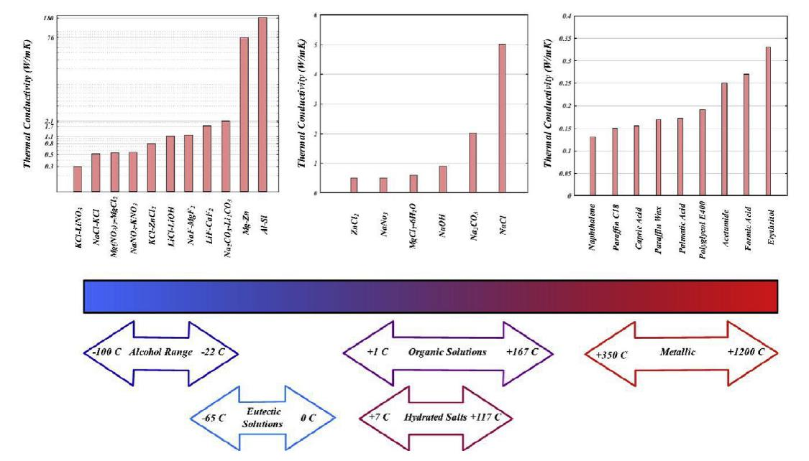

**کاربردهای مواد تغییر فاز دهنده**

مواد تغییر فاز دهنده به دلیل تواناییهایی که در ذخیره انرژی و کنترل دما دارند کاربردهای مختلف وسیعی دارند. یکی از کاربردها استفاده از مواد تغییر فاز دهنده بهعنوان مصالح ساختمانی جهت بهینه سازی مصرف انرژی هست.[24] از کاربردهای دیگر این مواد استفاده در قطعات الکترونیکی هست با توجه به اینکه دمای این قطعات تأثیر زیادی در کارایی و طول عمر آنها دارد استفاده از مواد تغییر فاز دهنده جهت کنترل دما و جلوگیری از آسیبهای احتمالی در اثر افزایش دما در آنها استفاده میشود25

یکی از مهمترین کاربردهای PCM ها استفاده در سیستمهای خورشیدی هست استفاده از این مواد میتواند انرژی حرارتی که در سلولهای خورشیدی وجود دارد را جذب و به کنترل دما و خنکسازی این سلولها کمک کند همچنین میتوان انرژی جذب شده در مواد تغییر فاز دهنده را با استفاده از مولدهای ترموالکتریک TEGبه الکتریسیته تبدیل کرد.

همانطور که قبلا اشاره شد یکی از مشکلاتی که PCMها دارند هدایت حرارتی پایین آنها هست که در جهت بهبود این مشکل میتوان از فومهای فلزی یا تعبیه فینهایی با جنس مناسب داخل PCM استفاده کرد تا انتقال حرارت در آنها بهبود یابد .

در ادامه تعدادی از مطالعات مرتبط با این شیوه خنک کاری اورده شده است.

|  |  |  |  |
| --- | --- | --- | --- |
| **شیوه خنک کاری** | **نوع پژوهش** | **توضیحات و نتایج** | **مرجع** |
| PCM | تجربی | در این مطالعه تجربی از یک ماده تغییر فازدهنده با محدوده ذوب 38-43 درجه سانتیگراد استفاده شده است تا بتوان اثر خنک کاری پنل بر توان خروجی را بررسی کرد که در نتیجه استفاده از PCM منجر به کاهش 10.5 درجه سانتی گراد دما PV در میانگین زمان اوج دست یافت که منجر به افزایش9/5درصدی در خروجی توان PV در سال شد. | 12 |
| PCM | عددی | در این مطالعه از کامپوزیت های فلزی در مواد تغییر فازدهنده استفاده شده است و با مواد تغییر فازدهنده خالص مقایسه شده است که نتایج نشان میدهد ماده تغییر فازدهنده همراه کامپوزیت تاثیر بیشتری در کاهش دمای پنل دارد. | A review on the approaches employed for cooling PV cells  Akbar  در مندلی |

**روش خنک کاری با استفاده از مولد های ترموالکتریکTEG**

مولدهای ترموالکتریک درواقع ابزاری جهت تولید مستقیم الکتریسیته از انرژیهای حرارتی میباشند که به دلیل مزایایی که دارند موردتوجه قرارگرفته‌اند. 28 از مزایای مولدهای ترموالکتریک میتوان به عدم نیاز به قطعات مکانیکی و متحرک. عدم آلودگی صوتی و زیست‌محیطی اشاره کرد اما یکی از بزرگترین مشکلات آنها راندمان پایین این مولدها هست به همین دلیل بیشتر جهت استفاده و تبدیل انرژی حرارتی تلف‌شده به الکتریسیته توصیه میشوند29

شماتیک برش خورده ماژول 1 TEGدر شکل 7-1 قابل‌مشاهده است.

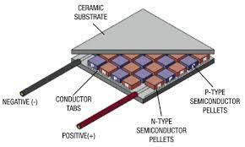

**نحوه کارکرد TEG**

ماژولهای TEGها از تعدادی نیمه‌رسانا از نوعn وp ساخته‌شده‌اند و بر اساس اثر سیبک‌کار میکنند.اثر سیبک که اولین بار توسط فیزیکدان آلمانی به همین نام مشاهده شد، درواقع بیان میکند زمانی که اختلاف دما بین دو سمت نیمه‌هادی اعمال میشود باعث حرکت الکترونها و سبب ایجاد اختلاف‌پتانسیل میشود و تولید الکتریسیته میشود.31شیوه کارکرد TEGها در شکل نشان داده شده است**.**

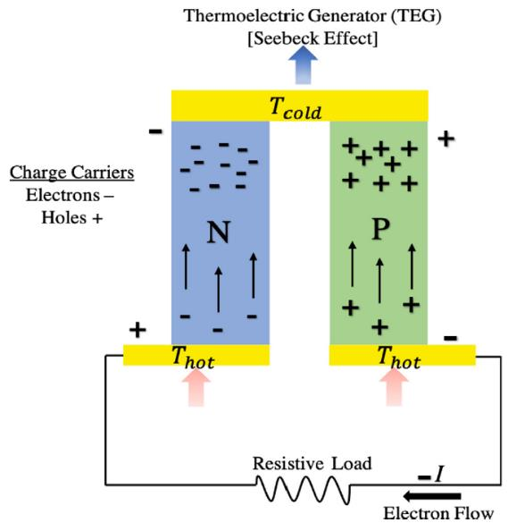

**کاربردهای ترموالکتریک**

همانطور که گفته شد ازآنجاییکه ماژولهای ترموالکتریک دارای مزیتهای فراوانی هستند روزبه روز کاربردهای آنها در حال افزایش است. کاربردهای مولدهای ترموالکتریک را در یک دسته‌بندی بر اساس منبع تأمین حرارت میتوان به سه دسته تقسیم کرد.33 دسته اول که انرژی مورد نیاز را از منابع گرمای رادیو ایزوتوپ تامین میکنندو از کاربردهای این منبع گرما استفاده در ساخت ژنراتورهای ترموالکتریک رادیوایزوتوپ میباشد.در این فرایند با استفاده از تجزیه طبیعی یک اتم رادیواکتیو که معمولاً پلوتونیوم 238هست سبب آزاد شدن گرما و تبدیل به الکتریسیته هست.][34در سه حوزه فضایی و منابع تغذیه در مناطق دوردست و همچنین حوزه پزشکی از RTGها استفاده میشود. در شکل 9-1تصویر برش خورده یک RTGنشان داده شده است.

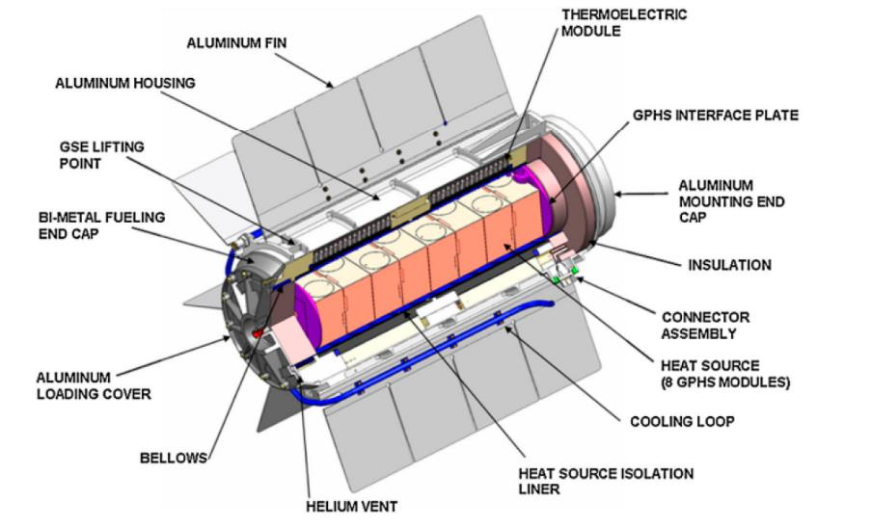

دسته بعدی گرما مورد نیاز را از طریق منابع مختلف گرمای طبیعی تأمین میکنند، از این منابع میتوان به احتراق گازهای طبیعی یا گرمای حاصل از سوختن مواد طبیعی نظیر چوب، اشاره کرد. همچنین یکی از تجهیزات تجاری ساخته شده با استفاده از این منابع گرما منابع تغذیه الکتریکی برای کمپها هست که تصویر آن در شکل 10-1نشان داده‌شده است.



مورد بعدی استفاده از گرمای طبیعی تأمین انرژی از طریق گرمای بدن هست که با توجه به اینکه بازار فناوریهای قابل حمل روزبه روز در حال افزایش میباشد. موردتوجه قرارگرفته اند ازجمله این تجهیزات که تجاری شده‌اند میتوان به ساعتهای ترموالکتریکی سیکو اشاره کرد که از گرمای بدن جهت تأمین الکتریسیته ساعت استفاده میشوند.

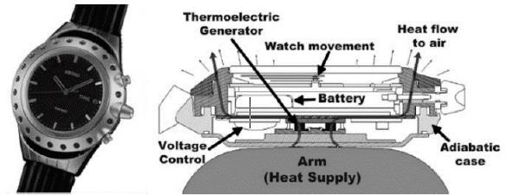

دسته سوم انرژی خود را انرژی های تلف شده تامین میکنند و با توجه به راندمان پایین ترموالکتریک ها یکی از جذابترین کاربردهای آنها در استفاده‌ از انرژیهای تلف‌شده جهت افزایش کارایی سیستم میباشد.

در بسیاری از صنایع میتوان از ترموالکتریک ها جهت این کاربرد استفاده کرد ازجمله صنایع خودروسازی که میتوان از گرمای تلف‌شده در قسمت اگزوز خودرو استفاده کرد و از الکتریسیته جهت راه‌اندازی تجهیزات بهره برد. **38**

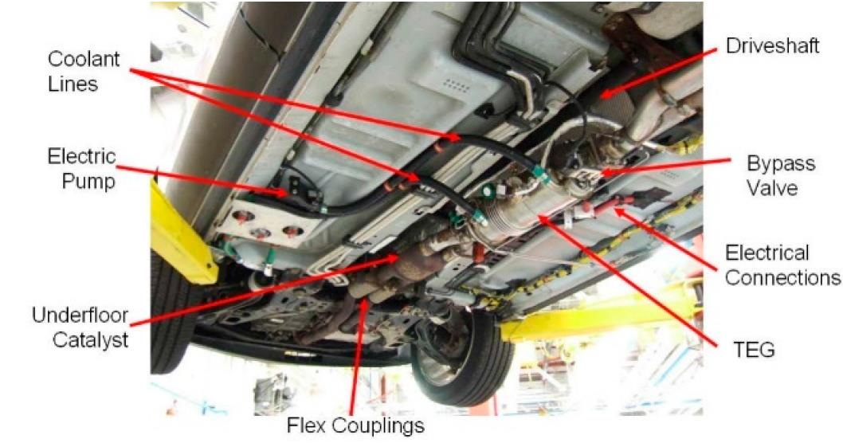

|  |  |  |  |
| --- | --- | --- | --- |
| **شیوه خنک کاری** | **نوع پژوهش** | **توضیحات و نتایج** | **مرجع** |
| ترموالکتریک | آزمایشگاهی و مدل سازی عددی | در این پژوهش علاوه بر مدل سازی عددی یک نمونه آزمایشگاهی از سیستم خورشیدی دارای متمرکز کننده ساخته شد تا نقش مولد های ترموالکتریک در تولید الکتریسیته از گرمای اضافی مشخص شود .این تحقیق نشان داد که سیستم دارای یک مولد ترموالکتریک با ابعاد ۳ سانتیمتر قابلیت افزایش 4/7 درصدی تولید توان نسبت به یک سیستم که تنها شامل متمرکز کننده میباشد را داراست. | Experimental and simulation investigations of CPVTEG hybrid system |

**روش های خنک کاری ترکیبی**

این شیوه خنک کاری در واقع به روش هایی گفته میشود که به طور همزمان از سیستم های خنک کاری فعال و غیر فعال استفاده میکند

در ادامه تعدادی از این روش که توسط محققان مورد مطالعه قرار گرفته اند توضیح داده میشود

|  |  |  |  |
| --- | --- | --- | --- |
| **شیوه خنک کاری** | **نوع پژوهش** | **توضیحات و نتایج** | **مرجع** |
| مواد تغییر فازدهنده و ترموالکتریک و جریان آب | مدلسازی عددی | در این پژوهش یکی از روش های خنک کاری ترکیبی مورد استفاده قرار گرفته است که در آن از ترموالکتریک و مواد تغییر فاز دهنده و در لایه آخر جریان آب قرار دارد نتایج این مطالعه نشان میدهد این روش خنک کاری میتواند سبب کاهش ۶۰ درصدی دمای پنل در مقایسه با پنلی که فاقد سیستم خنک کاری است شود همچنین نتایج نشان میدهد بازده الکتریکی تولید الکتریسیته پنل در هوای آفتابی به ترتیب 5/3 درصد و 30 درصد افزایش یابد. | **در فصل دوم مندلی**  Numerical investigation of photovoltaic hybrid cooling system performance using the thermoelectric generator and RT25 Phase change material |
| مواد تغییر فازدهنده و آب | آزمایشگاهی | در این مطالعه تجربی سه سیستم فتوولتاییک با یکدیگر مقایسه شده اند. یک سیستم شامل پنل و بدون سیستم خنک کاری .سیستم دوم دارای لوله های مسی حاوی سیال و سیستم سوم شامل مواد تغییر فازدهنده و لوله های مسی که جریان آب از آن ها عبور میکنند. در نتایج آمده است که سه جریان جرمی متفاوت با یکدیگر مقایسه شده اند و تاثیر مطلوب سیستم سوم بر خنک کاری پنل مشاهده شده است. | Experimental investigation of water based photovoltaic/thermal (PV/T) system with and without phase change material (PCM |
| مواد تغییر فازدهنده و ترموالکتریک | عددی | در این مطالعه عددی یک سیستم شامل مواد تغییر فازدهنده و مولد های ترموالکتریک پیشنهاد شده است. نتایج نشان میدهد دمای پنل خورشیدی در این حالت به 39/57 درجه سانتیگراد میرسد در حالی که پنل در حالتی که دارای مواد تغییر فازدهنده و ترموالکتریک نباشد به 72/79 درجه میرسد ، همچنین دمای پنل در حالتی که تنها دارای ترموالکتریک میباشد حداکثر به62/73 درجه میرسد ، همچنین نتایج نشان داده است که راندمان نیز در سیستم پیشنهادی بهبود یافته است. | **3** |
| ترموالکتریک و جریان سیال | عددی و ازمایشگاهی | در این مقاله مدل سازی عددی و آزمایشگاهی بر روی سیستم خورشیدی که دارای متمرکز کننده با نسبت تمرکز پایین میباشد انجام شده است در ادامه با توجه به این که سیستم خورشیدی دارای متمرکز کننده علاوه بر تولید الکتریسیته حرارت نیز تولید میکند میتوان با استفاده از مولد های ترموالکتریک این حرارت را به الکتریسیته تبدیل کرد در این مطالعه تاثیر عوامل محیطی بررسی شد و نتایج نشان داد به طور متوسط دمای آب خروجی سیستم در حدود 92/52 درجه سانتیگراد میباشد که میتوان توان الکتریکی متوسط 13/436 وات در روز را با استفاده از مولد ترموالکتریک تولید کرد. | Experimental studies on a low concentrating photovoltaic/thermal (LCPV/T) collector with a thermoelectric generator (TEG) module |

**بررسی اثر ضریب دمایی بر توان خروجی پنل**

همانطور که گفته شد پنلهای خورشیدی در دماهای پایین نسبت به دماهای بالا عملکرد بهتری دارندوتوان تولیدی توسط پنل خورشیدی در دماهای پایین به مراتب بیشتر از دمای بالا است. اکثر سازندگان پنل خورشیدی، اطلاعاتی در اختیار کاربران قرار میدهند تا اثر تغییرات دما بر عملکرد پنل را مشخص کنند.

فرض میکنیم I0و V0به ترتیب جریان اتصال کوتاه و ولتاژ مدار باز در دمای مرجع Tهستند و αو βبه ترتیب ضرایب آنها هستند. اگر دما به اندازه ΔTافزایش یابد Iو Vبه صورت زیر تغییر میکنند؛

ISC = I0 (1 + α × ΔT) (1)

VOC = V0 (1 - β × ΔT) (2)

در این صورت، توان برابر خواهد بود با:

P = VI = V0 (1 - β × ΔT) I0 (1 + α × Δ ( (3)

و به صورت رابطه (4 )ساده تر خواهد شد :

P = P0 [1 + (α - β) ΔT] (4)

این اثر به ضریب دمایی توان نامی مرسوم است که با درصدی از کاهش توان به ازای هر درجه سانتیگراد افزایش دما مشخص میشود. همانطور که پیداست، با افزایش دما، شدت جریان به میزان کمی افزایش مییابد، هر چند که تغییرات آن به قدری کم است که میتوان آن را در ثابت فرض کرد، ولی ولتاژ خروجی به میزان قابل توجهی کاهش مییابد. توان خروجی پنل نیز که از حاصلضرب جریان و ولتاژ پنل بدست می آید به طور کلی با افزایش دمای پنل،کاهش مییابد

**مطالعات انجام شده در این راستا**

|  |  |  |
| --- | --- | --- |
| نوع پژوهش | توضیحات و نتایج | مرجع |
| تجربی | در این مطالعه به صورت تجربی با شبیه ساز شدت تابش ورودی به پنل خورشیدی کنترل شده است و پس از بررسی مقایسه ای بین ضریب دمایی اعلامی کارخانه سازنده و ضریب عملی انجام شده است که نتایج نشان میدهد کارخانه عدد 4/0.را به ازای هر درجه سلنتیگراد اعلام کرده است و اما در واقعیت عدد محاسبه شده 65/0 به ازای هر درجه سانتیگراد میباشد. | Thermally affected parameters of the current–voltage characteristics of silicon photocell |
| تجربی | در این پژوهش یک آزمایش بر روی پنل خورشیدی انجام شد و تاثیر کاهش  دما بر توان خروجی پنل مورد بررسی قرار گرفت و نتایج نشان میدهد که به ازای هر 10 درجه سانتیگراد کاهش دمای پنل راندمان پنل خورشیدی به اندازه 8 درصد افزایش میابد. | 18 |
| تجربی | در این مطالعه ضریب دمایی مربوط به تکنولوژی های مختلف سلول های خورشیدی مورد بررسی قرار گرفتند و ضریب دمایی برای ولتاژ و توان خروجی هر کدام محاسبه شده است و تجزیه و تحلیل نتایج نشان میدهد که میانگین ضریب دمایی توان برای سلول های مونوکریستال و پلی کریستال به ترتیب 446/0 و 387/0 میباشد. | 21 |

همچنین در قسمت بعدی پنل های خورشیدی نصب شده بر روی سامانه خورشیدی در آزمایشگاه تست میدانی فتوولتاییک هوا خورشید با عمر 10 سال مورد بررسی قرار میگیرند و مقدار واقعی ضریب دمایی محاسبه میشود

با توجه به اینکه پارامتر های شدت تابش ، دمای محیط،دمای پنل،سرعت باد و توان خروجی پنل برای مدت زمان 90 روز ثبت شده است میتوان برای محاسبه ضریب دمایی به صورت عملی از این دیتا های ثبت شده استفاده کرد. برای انجام این کار نیاز به فرضیاتی میباشد که منطبق بر شرایط واقعی محیطی و فیزیکی پنل ها میباشد. فرضیات لازم برای حل این مسیله به صورت زیر میباشد:

1-با توجه به عمر ده ساله پنل ها ، یکی از پنل ها به صورت جا از سیستم با استفاده از دستگاه اندازه گیری solar iv مورد تست قرار گرفت و مشخص شد که توان خروجی پنل با افت10.8 درصد مواجه شده است که دور از انتظار نیست.

2-با توجه به کوتاهی مسیر و کابل سولار افتی برای اتصالات و کابل در نظر گرفته نمیشود.

3-بازده اینورتر با توجه به اندازه گیری های انجام شده 98.1 درصد در نظر گرفته میشود.

4-باتوجه به اینکه در شرایط تست تمیزی پنل ها بسیار مهم میباشد و علی رغم رعایت این مسیله بازهم برای کاهش خطا از دیتا های طولانی استفاده میکینم.

5-باتوجه به اینکه عدد اعلام شده توسط سازنده برای ضریب دمایی در شراط STC میباشد باید با استفاده از نسبت های مناسب شدت تابش واقعی را به شدت تابش ۱۰۰۰ واحد تبدیل کرد.

در ادامه مشخصات فنی و فیزیکی سیستم خورشیدی نصب شده در آزمایشگاه اعلام میشوند.

**مشخصات سیستم نصب شده در آزمایشگاه فتوولتاییک هواخورشید**

این سیستم شامل 12 عدد پنل خورشیدی ایرانی میباشد که بر روی سازه ای دارای دنبال کننده خورشیدی با زاویه 35 درجه نسبت به افق نصب شده اند.

این سیستم به یک عدد اینورتر 2500 وات تکفاز با برندSMA متصل شده اند.

در ادامه مشخصات فیزیکی و فنی پنل ها و اینورتر های مورد استفاده نشان داده شده است.

|  |  |  |
| --- | --- | --- |
| **مشخصه** | **مقدار** | **واحد** |
| حداکثر توان خروجی | **200** | **Watt** |
| ولتاژ مدار باز | **45/7** | **V** |
| جریان اتصال کوتاه | **5/42** | **A** |
| ولتاژ | **40/08** | **V** |
| جریان | **4/99** | **A** |
| ضریب دمایی | **0/46-** | **%/C** |
| عمر پنل | **10** | **Year** |

|  |  |  |
| --- | --- | --- |
| **مشخصه** | **مقدار** | **واحد** |
| توان ماکزیمم | 2500 | W |
| رنج ولتاژ MPP | 175-560 | V |
| تعداد MPP و استرینگ | 2-1 | - |

با توجه به مشخصات اعلامی توسط شرکت سازنده ضریب دمای پنل -0.46 اعلام شده است که این مقدار میتواند با واقعیت تفاوت داشته باشد

نحوه محاسبه ضریب دمایی پنل های خورشیدی

برای محاسبه ضریب دمایی پنل میتوان از رابطه بالا استفاده کرد

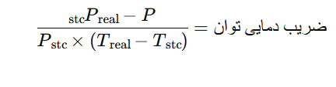 که در این رابطه

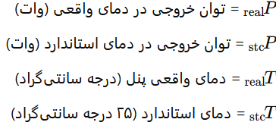

اطلاعات مربوط به پنل در شرایط استاندارد در دیتا شیت پنل موجود میباشد

همچنین اطلاعات مربوط به توان خروجی در دمای واقعی و دمای سطح پنل از دیتاهایی که ظرف مدت سه ماه جمع آوری شده اند استخراج شده است

از انجایی که شدت تابش ثبت شده با شرایط استاندارد اعلام شده در دیتا شیت پنل متفاوت میباشد نیازاست که این اعداد با نسبت مناسب به شدت تابش استاندارد تبدیل و سپس مورد مقایسه قرار گیرند

در ادامه به صورت تصادفی پنج روز از مدت زمان تست انتخاب و بر اساس دیتاهای ثبت شده ضریب دمایی پنل محاسبه شده است

در جدول این دیتاها نشان داده شده است

|  |  |  |  |  |  |
| --- | --- | --- | --- | --- | --- |
| **ضریب دمایی**  **محاسبه شده** | **شدت تابش** | **توان خروجی** | **دمای پنل** | **تاریخ** | **ردیف** |
| **0.52** | **850** | **1.716** | **50** | **10.11.2023 12:05:00** | 1 |
| **0.56** | **820** | **1.68** | **45** | **05.12.2023 11:58:00** | 2 |
| **0.58** | **800** | **1.66** | **42** | **21.12.2023 11:42:00** | 3 |
| **0.43** | **750** | **1.65** | **35** | **15.01.2024 12:01:00** | 4 |
| **0.48** | **680** | **1.5** | **34** | **22.01.2024 12:11:00** | 5 |

نتیجه گیری:

با توجه به اطلاعات موجود در کاتالوگ اختلاف جزیی بین عدد اعلام شده توسط کارخانه سازنده و عدد محاسبه شده به وسیله دیتاهای آزمایشگاهی وجود دارد که میتوان خطا های اندازه گیری در ثبت اطلاعات و دقت دستگاه های اندازه گیری را تا حد زیادی دلیل این تفاوت دانست

بررسی نرم افزاری تاثیر سرعت باد بر دمای پنل خورشیدی

در این قسمت از پژوهش به بررسی توزیع دمای پنل خورشیدی تحت مقادیر مختلف سرعت باد از طریق CFD پرداخته شده است. برای انجام این قسمت باید مراحلی را که در ادامه نام برده شده اند به ترتیب انجام شوند:

1. تعیین مدل نهایی و هدف مدل سازی
2. ایجاد مدل هندسه و مش
3. تعیین تحلیل گر و مدل فیزیکی
4. محاسبه ونمایش نتایج

هندسه نهایی که برای مدل سازی استفاده شده است در شکل قابل مشاهده است

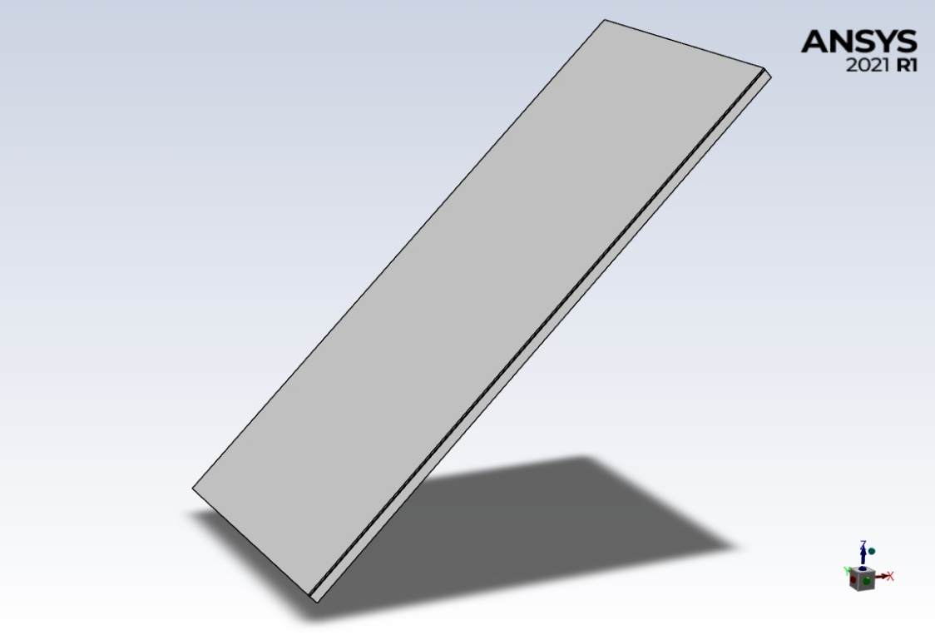

پس از نهایی شدن هندسه یرای شروع مدل سازی و استفاده از روش هاي CFD نیاز است که ميدان جريان را با استفاده از شبکه، گسسته سازي نمود و براي شبيه سازي ميدان جريان بايد دامنه محاسباتي را با المان هاي کوچکي تقسيم بندي کرد تا بتوان معادلات مذبور را بر روي آنها حل کرد .

مشخصات شبکه بندی این هندسه که از نوع شش وجهی میباشد در جدول قابل رویت است

|  |  |  |  |  |
| --- | --- | --- | --- | --- |
| **Mesh Size** | | | | |
| Level | Cells | Faces | Nodes | Partitions |
| 0 | 362880 | 1119432 | 394035 | 12 |

همچنین در شکل تصویر هندسه پس از شبکه بندی (مش زدن) قابل مشاهده میباشد

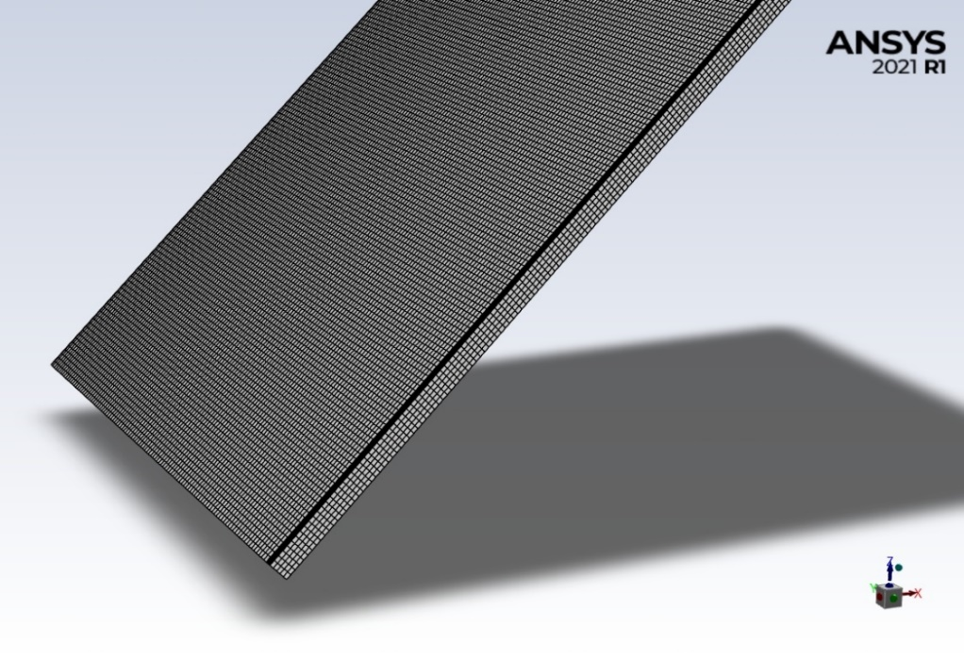

معادلات حاکم

در اين بخش معادلات پايستگي سه بعدي كلي براي جرم ، انرژي و اندازه حركت حاكم بر مسئله مورد نظر جهت مدل سازي استفاده مي گردد، كه همان معادلات ناوير استوكس براي جريان واكنش پذير مي باشند.

پايستگي جرم كلي

با توجه به اينكه در واكنش هاي شيميايي ، جرم ، نه مي تواند تشكيل شود ونه مي تواند از بين برود بنابراين هيچ جمله توليدي(چشمه) در معادله پايستگي جرم يا معادله پيوستگي وجود ندارد و معادله پيوستگي به صورت زير تعريف مي شود:

|  |  |
| --- | --- |
| (1) |  |

با توجه به اينكه در اين پژوهش حالت پايدار در نظر گرفته شده است بنابراين داريم:

|  |  |
| --- | --- |
| (2) |  |

پايستگي اندازه حركت

|  |  |
| --- | --- |
| (3) |  |

كه دررابطه فوق،  نمايانگر لزجي ، P نمايانگر فشار ،  نشاندهنده مولفه X نيروي جرمي براي واحد حجم و  نمايانگر جمله هاي ناشي از لزجي ميباشد. اين علاوه بر آنهايي است كه توسط بيان شدند.  مولفه سرعت در امتداد X مي باشد.

پايستگي انرژي

معادله انرژي در كلي ترين شكلش شامل تعداد زيادي تاثيرات است ، اما براي يك جريان پايا و با سرعت كم كه اتلاف ناشي از گرانروي درآن ناچيز باشد ، معادله انرژي مي تواند به صورت زير نوشته شود:

|  |  |
| --- | --- |
| (4) |  |

كه در آن h نمايانگر آنتالپي، k نمايانگر ضريب هدايت حرارت ، T نشان دهنده دما و  نمايانگر آهنگ حجمي توليد حرارت مي باشد. جمله  نشان دهنده تاثير انتقال حرارت به طريق هدايت در داخل سيال است(طبق قانون هدايت فوريه).

انتقال حرارت جابجایی انتقال حرارت با حرکت سیال از ناحیه با دمای بالاتر به ناحیه دمای پایین تر است. دمای پایین سیال به سمت دمای بالای سیال حرکت می کند. سپس دمای کمتر سیال جای دمای بالاتر را می گیرد. به طور کلی، مایع و گاز شکل غالب این انتقال حرارت هستند. انتقال حرارت همرفتی می تواند همرفت طبیعی یا همرفت اجباری رخ دهد. جابجایی طبیعی با اختلاف چگالی در سیال است که به دلیل گرادیان دما و بدون هیچ منبع خارجی پشتیبانی می شود. جابجایی اجباری حرکت سیالی است که توسط یک منبع خارجی تولید می‌شود. با قانون خنک‌سازی نیوتن، سرعت انتقال حرارت همرفتی را می‌توان محاسبه کرد.

$Q=h×A×(T_{s}-T_{f}$ ( (5)

$h=5.7+3.8V$ (6)

مقدار Q (W) به عنوان نرخ انتقال حرارت همرفتی شناخته می شود، h نشان دهنده ضریب انتقال حرارت همرفتی (W/m2°C)، A سطح تماس بین دو ماده (m2)، Ts برابر است با دمای سطح، Tf دمای سیال و v نشان دهنده سرعت باد است. در معادله 6 می توان مشاهده کرد که تغییر سرعت باد نقش مهمی در ضریب انتقال حرارت دارد. مشخصات کمتریال صفحات پنل مطابق جدول 2 میباشد.

در جدول ضرایب انتقال حرارت محاسبه شده برای مقادیر مختلف باد اورده شده است

|  |  |  |  |  |  |  |
| --- | --- | --- | --- | --- | --- | --- |
| V=5m/s | V=4m/s | V=3m/s | V=2m/s | V=1 m/s | V=0 m/s |  |
| 24.7 | 20.9 | 17.1 | 13.3 | 9.53 | 5.7 | h |

در ادامه برای شبیه سازی دقیق تر نیاز به مشخصات فیزیکی لایه های پنل خورشیدی میباشد که در جدول مشخصات مورد نیاز لایه های مختلف پنل اورده شده است

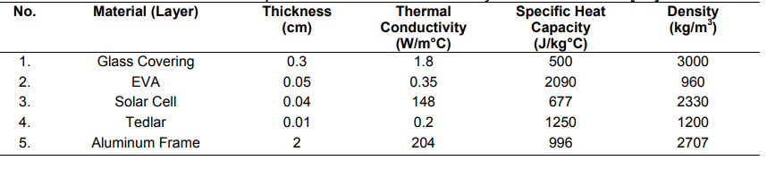

فرضیات مورد نیاز برای انجام مدل سازی

1-شدت تابش یکنواخت 1000 وات بر متر مربع اعمال شده است

2-دمای محیط ۲۵ درجه سانتیگراد در نظر گرفته شده است

3-زاویه قرارگیری پنل 45 درجه نسبت به سظح افق در نظر گرفته شده است.

4-سرعت باد با مقادیر 0تا 5 متر بر ثانیه در شبیه سازی اعمال شده است.

پس ازشبیه سازی و اعمال فرضیات موجود توزیع دما در سظح پنل برای هر کدام از سرعت ها بررسی شده است که در ادامه خروجی هرکدام قال مشاهده میباشد

1. توزیع دما برای سرعت صفر متربر ثانیه باد

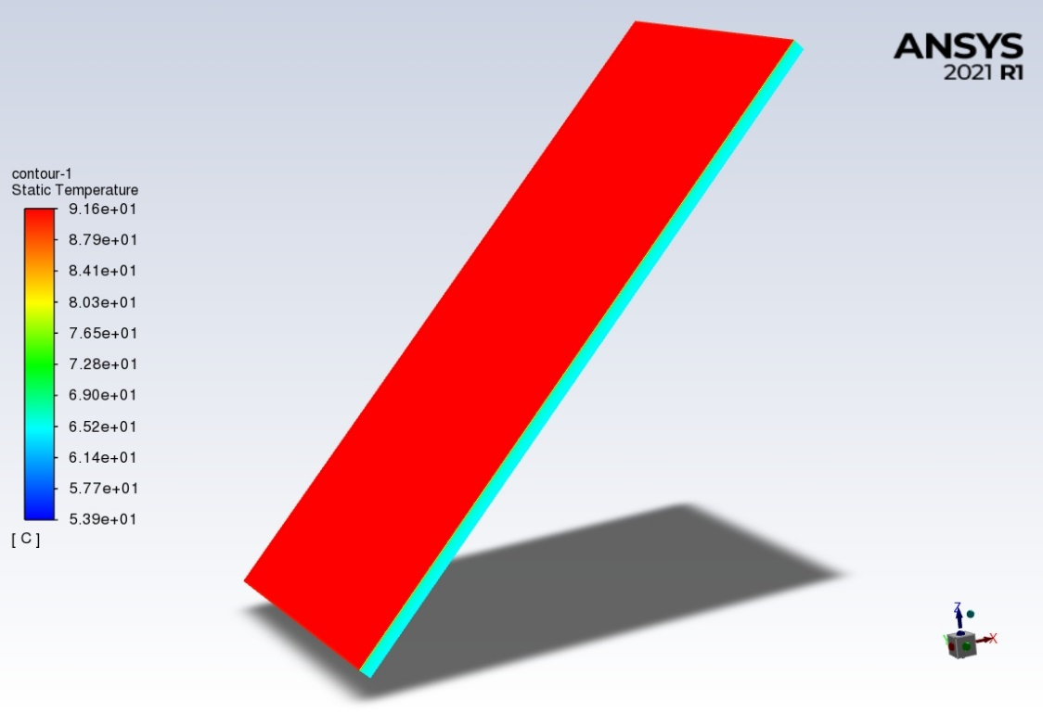

1. توزیع دما برای سرعت یک متر بر ثانیه باد

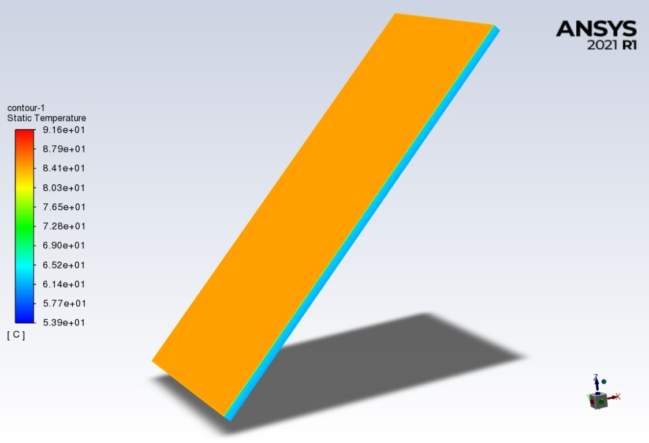

1. توزیع دما برای سرعت دو متربر ثانیه باد

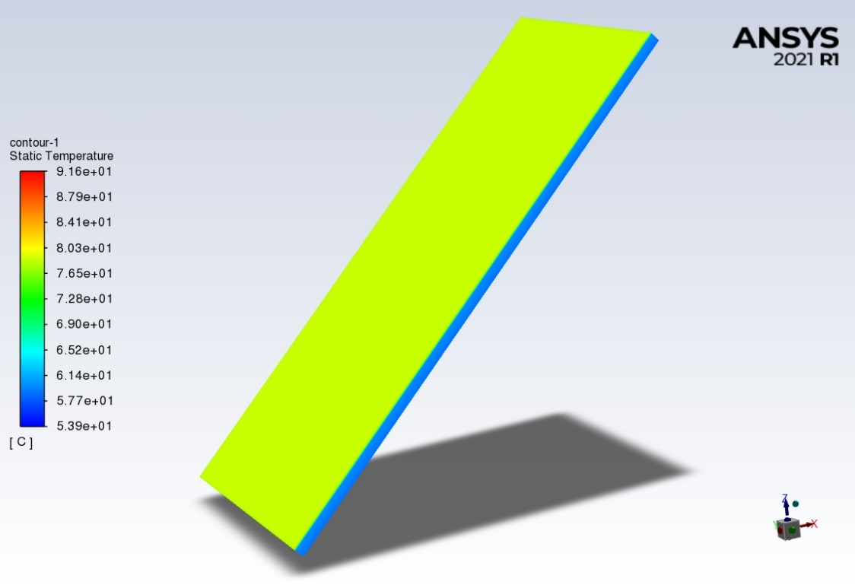

1. توزیع دما برای سرعت سه متربر ثانیه باد

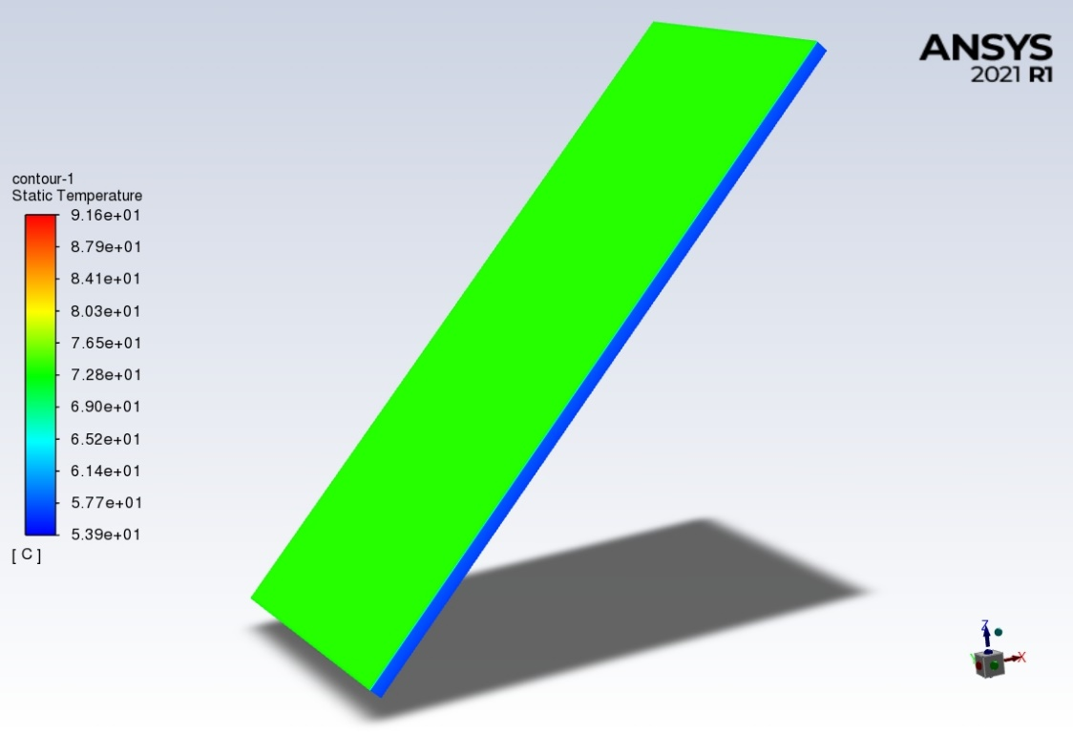

1. توزیع دما برای سرعت چهار متربر ثانیه باد

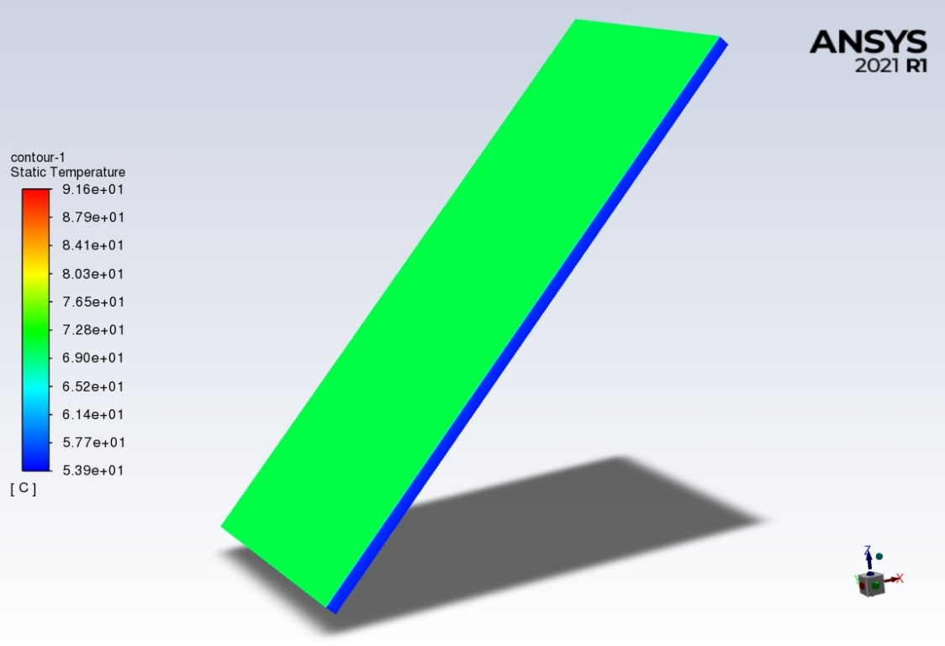

1. توزیع دما برای سرعت پنج متربر ثانیه باد

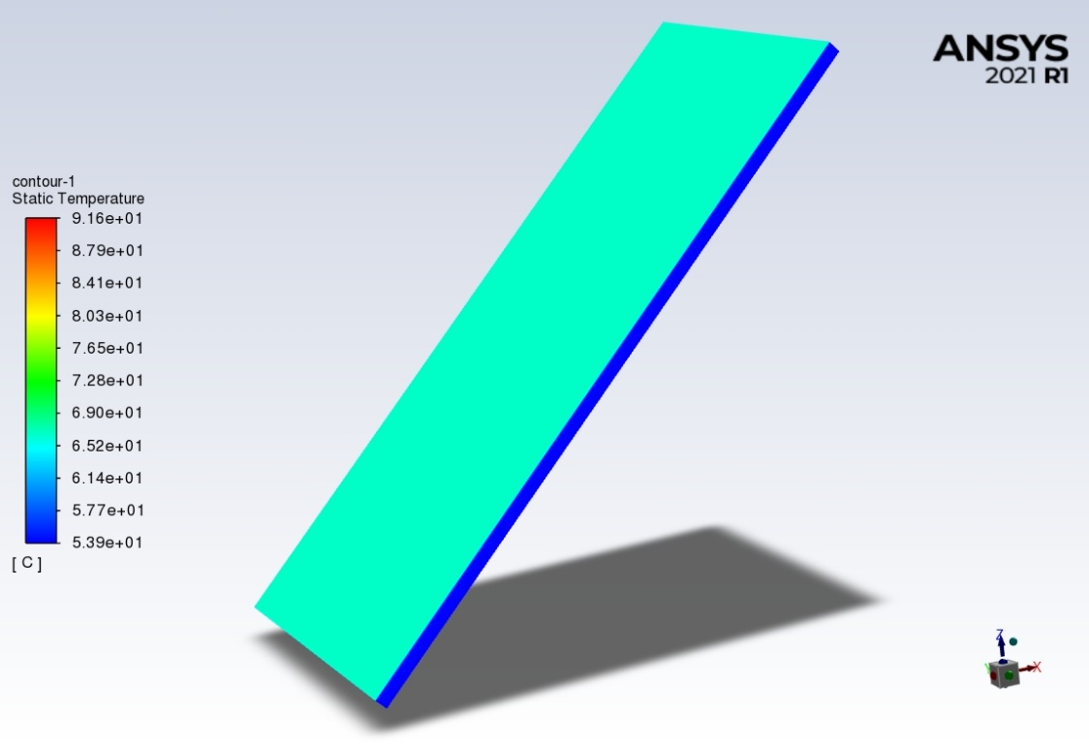

نمودار تغییرات حداکثر و حداقل دمای پنل برای مقادیر مختلف سرعت باد در شکل و شکل قابل مشاهده است.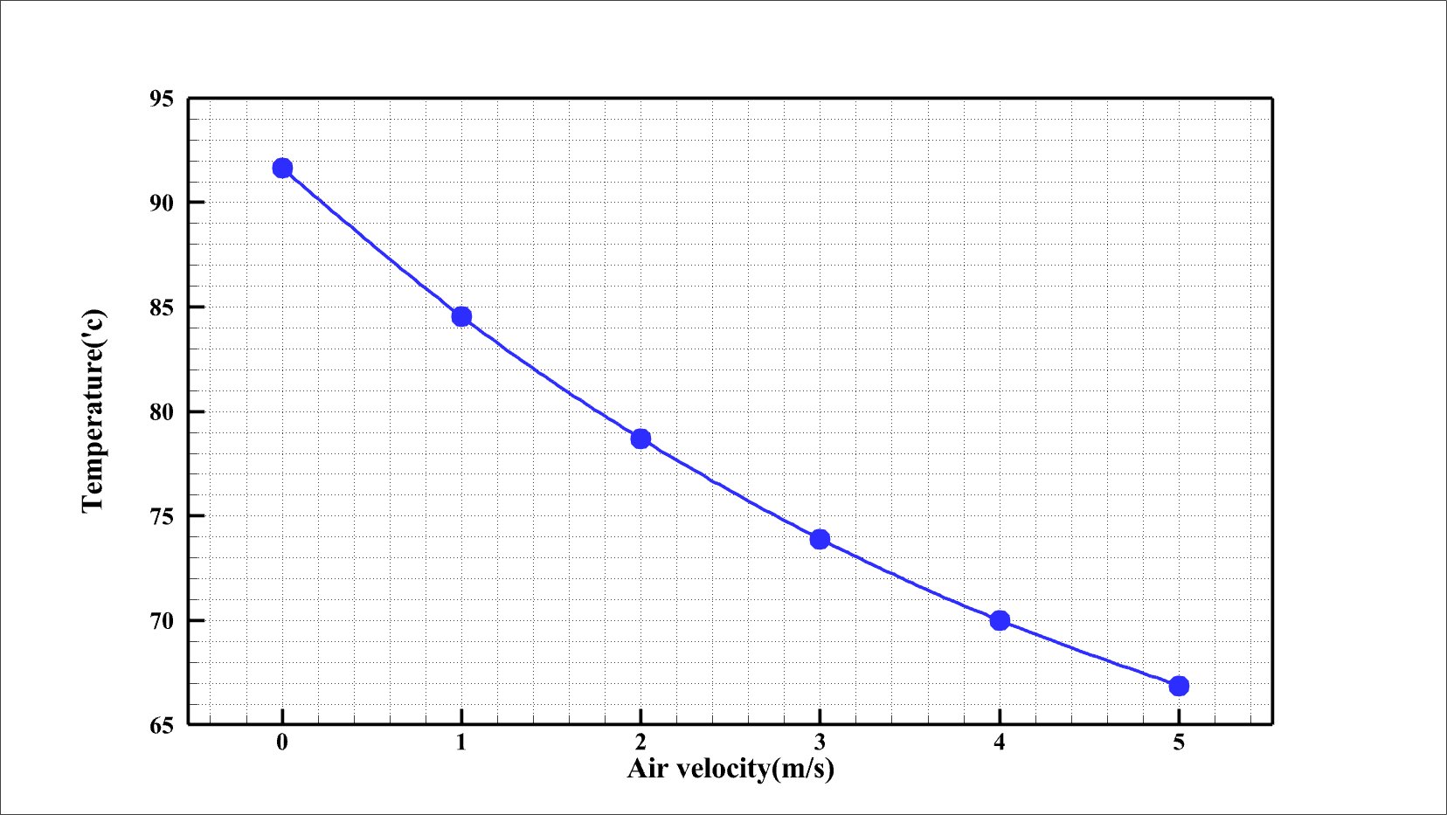

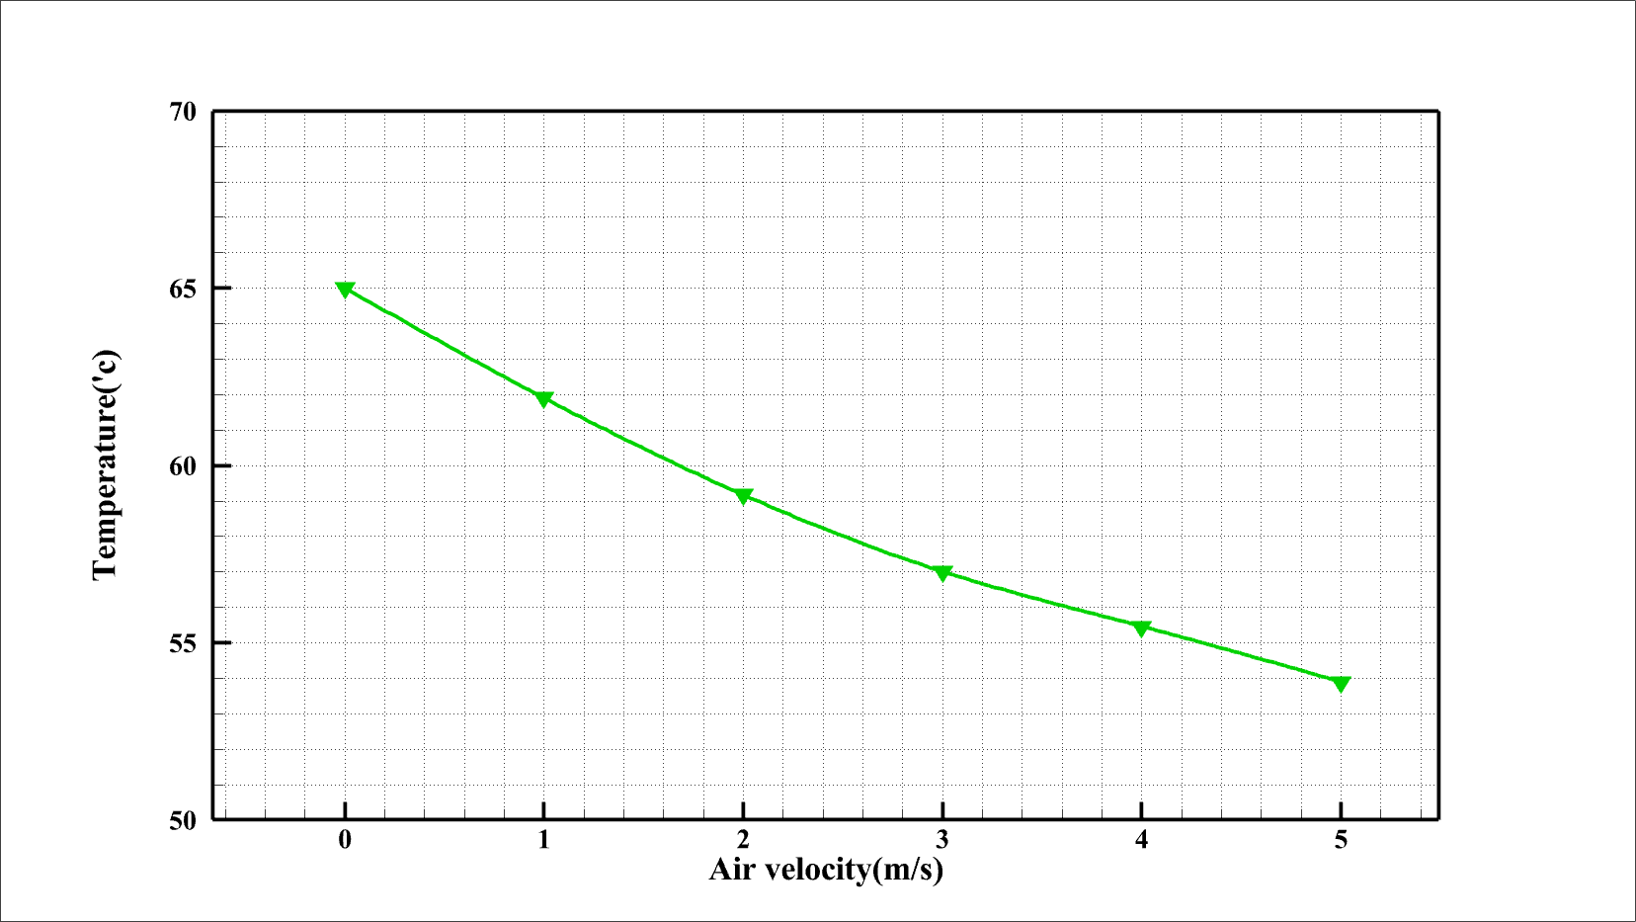

نتیجه گیری:

این شبیه‌سازی برای کمک به شناخت بهتر رفتار پنل خورشیدی تحت تأثیر مقادیر مختلف سرعت باد انجام شد. توزیع دمای مدل پنل خورشیدی با نرم افزار شبیه سازی انسیس فلوئنت به دست آمده است. مدل پنل خورشیدی تحت دمای ثابت 25 درجه سانتی گرادمحیط و مقدار تابش خورشیدی 1000 W/m2 شبیه سازی شده است. محدوده سرعت باد شبیه سازی شده از 0 تا5متر بر ثانیه است. پس از شبیه سازی و باتوجه به نتایج می توان مشاهده کرد که حداکثر دمای پنل در سرعت باد صفر متر بر ثانیه حدود 92 درجه سانتیگراد میباشد که این دما تحت تاثیر سرعت باد ۵ متر بر ثانیه تا ۶۶ درجه سانتیگراد کاهش میابد. سایر توزیع دما ها این قضیه را تایید میکنند که حدودا افزایش هر متر بر ثانیه باد سبب کاهش ۵ درجه سانتیگرادی دمای صفحه خورشیدی میشود . همانطور که در تصاویر نشان داده شده است حداثل دما نیز در فریم پنل ها اتفاق می افتد که یکی از مهم ترین دلایل این اختلاف دما تفاوت در ضریب انتقال حرارت آلومینیوم و سطح پنل میباشد.

بررسی تاثیر تغییرات سرعت باد بر روی دما و توان پنل به صورت ازمایشگاهی

در این قسمت از پژوهش به بررسی ازمایشگاهی تاثیر تغییرات سرعت باد بر دما و توان خروجی پنل میپزدازیم

شیوه انجام پژوهش

این پزوهش تجربی در ازمایشگاه فتوولتاییک پژوهشکده هوا خورشید انجام شده است . .

مشخصات و ویژگی های سیستم خورشیدی در جدول و جدول نشان داده شده است.

برای انجام این کار تجهیزاتی جهت اندازه گیری پارامتر ها در ازمایشگاه نصب شده است تا بتوان به وسیله ان ها دیتا های مورد نیاز را ثبت و نتایج را تحلیل کرد

در ادامه تجهیزات استفاده شده به اختثار معرفی شده اند.-

1- سنسورسرعت سنج

برای سنجش و ثبت سرعت باد دراطراف پنل های خورشیدی یک سنسور سنجش سرعت باد ازبرند lambrecht و مدل14522 استفاده شده است که این سنسور اطلاعات مربوط به سرعت باد را به دیتا لاگر منتقل میکند و دیتاهای مربوط به سرعت باد در حافظه دیتالاگر ثبت میشوند. در شکل تصویری از سنسور استفاده شده نشان داده شده است.

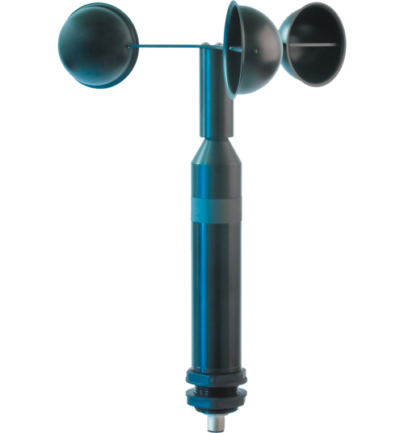

2-سنسور سنجش شدت تابش

برای بررسی مقدار شدت تابش در ساعات مختلف روز از پیرانومتر با برند kipp & zonen و مدل cmp3در ازمایشگاه استفاده شده است

در شکل تصویری از این سنسور نشان داده شده است

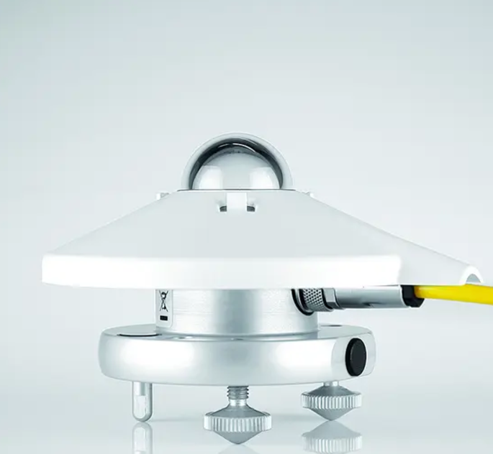

3-سنسور سنجش دمای پنل

برای تشخیص دمای پنل یکی سنسور از نوع pt1000 با استفاده از خمیر های سیلیکونی به پشت پنل نصب شده است تا بتوان دمای پنل را به صورت منظم رصد کرد تصویر این سنسور در شکل شنان داده شده است

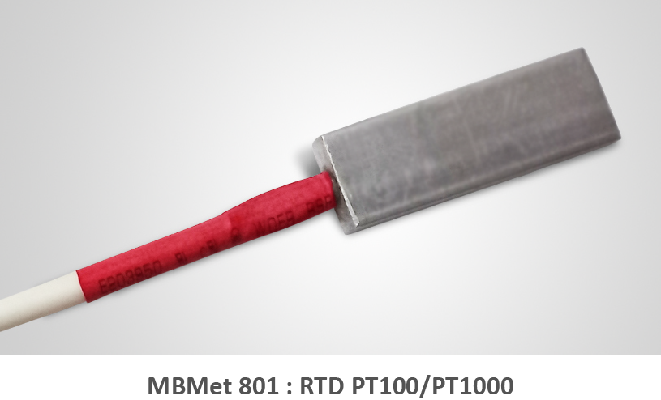

4- سنسور سنجش دمای محیط

جهت ثبت و بررسی دمای محیط در ساعات مختلف روز از یک عدد سنسور از نوع pt100 استفاده شده است

5- دیتا لاگر

برای ثبت اطلاعات مربوط به شدت تابش و دمای پنل از دیتا لاگر از برند opus که در شکل نشان داده شده است استفاده شده است

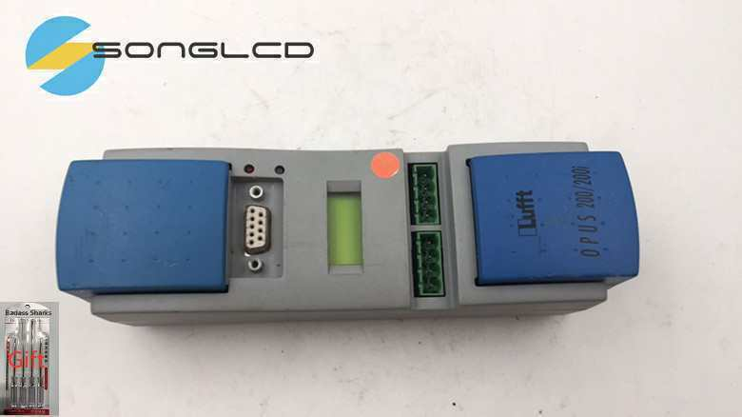

|  |  |  |  |
| --- | --- | --- | --- |
| واحد | پارامتر اندازه گیری | برند و مدل تجهیز |  |
| m/s | سرعت باد | **Lambrecht 14522** | 1 |
| w/m2 | شدت تابش | **kipp & zonen cmp3** | 2 |
| C | دمای پنل | **Pt 1000** | 3 |
| C | دمای محیط | **Pt 100** | 4 |
|  | ثبت دیتای دما | **Opus 200** | 5 |

نحوه انجام کار

پس نصب و راه اندازی تجهیزات برای مدت حدود 90 روز اطلاعات مربوط به شدت تابش،سرعت باد، دمای محیط،دمای پنل و همچنین توان خروجی پنل ها ثبت شده است در ادامه برای این بررسی تمام دیتا ها دسته بندی و مرتب سازی شده اند تا تاثیر سرعت باد بر دما و توان خروجی پنل ها مورد بررسی قرارگیرد .

بررسی تاثیر سرعت باد بر دما و توان خروجی پنل برای شدت تابش های بالای 500 وات بر متر مربع

بررسی تاثیر سرعت باد بر دما و توان خروجی پنل برای شدت تابش های بالای 500 وات بر متر مربع با استفاده از یک میانگین روزانه

بررسی تاثیر سرعت باد بر دما و توان خروجی پنل برای شدت تابش های بین 0تا 250 وات بر متر مربع

نتیجه گیری

باتوجه به مرتب سازی دیتا ها بر اساس شدت تابش ودسته بندی به سه گروه شدت تابش 0-250 وات و 2150-500 وات و همچنین 500 وات و بالاتر خروجی از دیتاها گرفته شده و یک رگرسیون خطی بین دمای پنل و سرعت باد و همچنین توان خروجی و سرعت باد رسم شده است

همانطور که نتایج نشان میدهد افزایش سرعت باد سبب کاهش دمای پنل و به تبع ان افزایش توان خروجی پنل میشود